2023年度

攀枝花市西区土地储备中心决算
目录

公开时间：2024年10月27日

第一部分部门概况 4
一、部门职责 4
二、机构设置 5
第二部分 2022年度部门决算情况说明 5
一、收入支出决算总体情况说明 5
二、收入决算情况说明 5
三、支出决算情况说明 6
四、财政拨款收入支出决算总体情况说明 6
五、一般公共预算财政拨款支出决算情况说明 7
六、一般公共预算财政拨款基本支出决算情况说明 8
七、“三公”经费财政拨款支出决算情况说明 9
八、政府性基金预算支出决算情况说明 10
九、 国有资本经营预算支出决算情况说明 10
十、其他重要事项的情况说明 10
第三部分 名词解释 12
第四部分附件 15
第五部分附表 16
一、收入支出决算总表 16
二、收入总表 16
三、支出总表 16
四、财政拨款收入支出决算总表 16
五、财政拨款支出决算明细表（政府经济分类科目） 16
六、一般公共预算财政拨款支出决算表 16
七、一般公共预算财政拨款支出决算明细表 16
八、一般公共预算财政拨款基本支出决算表 16
九、一般公共预算财政拨款项目支出决算表 16
十、一般公共预算财政拨款“三公”经费支出决算表 16
十一、政府性基金预算财政拨款收入支出决算表 16
十二、政府性基金预算财政拨款“三公”经费支出决算表 16
十三、国有资本经营预算财政拨款收入支出决算表 16
十四、国有资本经营预算财政拨款支出决算表 16

第一部分 单位概况

主要职责
1 .根据城市规划和土地利用总体规划，结合全区土地市场需求情况，草拟土地储备年度计划。
2.开展全区土地开发整理资源调查，对拟收购土地进行市场调查分析，草拟土地开发计划、收购和储备方案。
3.负责全区农村集体土地的征收拆迁补偿安置、收购及储备等事务性工作。
4.对按规定管理依法收回的违法用地、闲置荒芜土地、无主土地和置换土地等纳入储备土地范围，并对储备土地按规定进行管理。
5.根据规划部门的土地规划方案，拟订储备土地开发整理方案，负责组织实施全区储备土地的一级开发整理、工程招投标和工程进度及质量监督。
6.协助规划部门做好储备土地规划方案的优化，拟制储备土地出让计划。
7.严格执行土地收购储备资金管理规定，资金纳入区政府预决算。
8.做好储备土地招商引资和投入市场的前期准备工作。
9.负责国有土地上房屋征收与补偿的相关工作，负责被征收居民的过渡搬迁安置和征收房屋的拆迁，负责组织调查被征收居民基本情况及房屋情况，拟定搬迁安置计划，负责协调、指导和监督检查居民安置点建设。
10.承办区委、区政府交办的其他工作。

二、机构设置
我单位是一个独立核算单位，纳入2023年度部门决算汇编的独立核算单位共1个，占单位总数的100%；上年比较无增减。

第二部分 2023年度单位决算情况说明

一、收入支出决算总体情况说明
2023年度收、支总计4969.09万元。与2022年相比，收、支总计各增加2665.54万元，增长115.71%。主要变动原因是项目工程及人员增加。
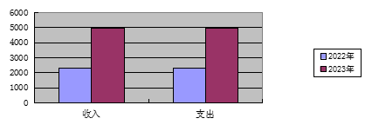

二、收入决算情况说明

2023年本年收入合计2373.99万元，其中：一般公共预算财政拨款收入2024.27万元，占85.27%；政府性基金预算财政拨款收入349.72万元，占14.73%；国有资本经营预算财政拨款收入0万元，占0%；上级补助收入0万元，占0%；事业收入0万元，占0%；经营收入0万元，占0%；附属单位上缴收入0万元，占0%；其他收入0万元，占0%。
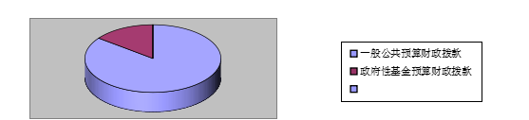

三、支出决算情况说明

2023年本年支出合计4969.09万元，其中：基本支出210.13万元，占4.23%；项目支出4758.96万元，占95.77%；上缴上级支出0万元，占0%；经营支出0万元，占0%；对附属单位补助支出0万元，占0%。
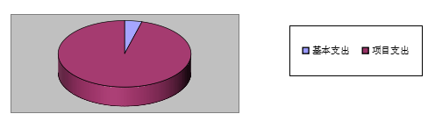

四、财政拨款收入支出决算总体情况说明
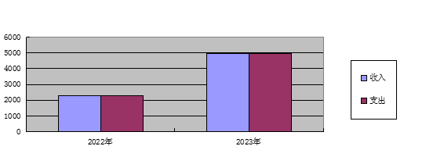
2023年财政拨款收、支总计4969.09万元。与2022年相比，财政拨款收、支总计各增加2665.54万元，增长115.71%。主要变动原因是项目工程及人员增加。

五、一般公共预算财政拨款支出决算情况说明

（一）一般公共预算财政拨款支出决算总体情况
2023年一般公共预算财政拨款支出2203.27万元，占本年支出合计的44.34%。与2022年相比，一般公共预算财政拨款支出增加2085.97万元，增长1778.32%。主要变动原因是工作人员及项目增加。
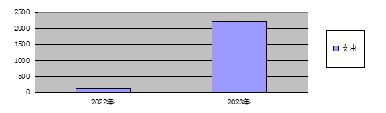

（二）一般公共预算财政拨款支出决算结构情况
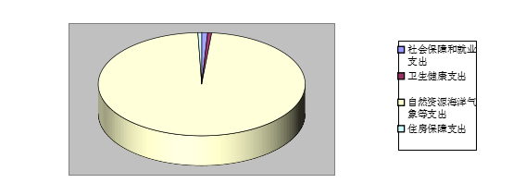
2023年一般公共预算财政拨款支出2203.27万元，主要用于以下方面:社会保障和就业支出20.4万元，占0.93%；卫生健康支出13.73万元，占0.62%；自然资源海洋气象等支出2156.21万元，占97.86%；住房保障支出12.93万元，占0.59%。

（三）一般公共预算财政拨款支出决算具体情况
2023年一般公共预算支出决算数为2203.27，完成预算100%。其中：
1.社会保障和就业支出（类）行政事业单位养老支出（款）机关事业单位基本养老保险缴费支付（项）: 支出决算为20.4万元，完成预算100%。
2.卫生健康支出（类）行政事业单位医疗（款）事业单位医疗（项）:支出决算为8.47万元，完成预算100%，
3.卫生健康支出（类）行政事业单位医疗（款）其他行政事业单位医疗支出（项）：支出决算为5.26万元，完成预算100%。
4.自然资源海洋气象等支出（类）自然资源事务（款）土地资源储备支出（项）: 支出决算为1993.14万元，完成预算100%。
5.自然资源海洋气象等支出（类）自然资源事务（款）事业运行（项）: 支出决算为163.08万元，完成预算100%。

6.住房保障支出（类）住房改革支出（款）住房公积金（项）: 支出决算为12.93万元，完成预算100%。

六、一般公共预算财政拨款基本支出决算情况说明
2023年一般公共预算财政拨款基本支出210.13万元，其中：
人员经费204.09万元，主要包括：基本工资、津贴补贴、机关事业单位基本养老保险缴费、职工基本医疗保险缴费、公务员医疗补助缴费、其他社会保障缴费、住房公积金、其他工资福利支出。
公用经费6.05万元，主要包括：办公费、差旅费、工会经费、福利费、其他商品和服务支出。

七、财政拨款“三公”经费支出决算情况说明

（一）“三公”经费财政拨款支出决算总体情况说明
2023年“三公”经费财政拨款支出决算为0万元，完成预算0%，较上年增加0万元，增长0%。决算数小于预算数（或与预算数持平）的主要原因是无“三公”经费支出。

（二）“三公”经费财政拨款支出决算具体情况说明
2023年“三公”经费财政拨款支出决算中，因公出国（境）费支出决算0万元，占0%；公务用车购置及运行维护费支出决算0万元，占0%；公务接待费支出决算0万元，占0%。具体情况如下：
1.因公出国（境）经费支出0万元，完成预算0%。全年安排因公出国（境）团组0次，出国（境）0人。因公出国（境）支出决算比2021年增加0万元，增长0%。主要原因是无“三公”经费支出。
2.公务用车购置及运行维护费支出0万元,完成预算0%。公务用车购置及运行维护费支出决算比2021年增加0万元，增长0%。主要原因是无“三公”经费支出。
其中：公务用车购置支出0万元。全年按规定更新购置公务用车0辆，其中：轿车0辆、金额0万元，越野车0辆、金额0万元，载客汽车0辆、金额0万元0。截至2022年12月底，单位共有公务用车0辆，其中：轿车0辆、越野车0辆、载客汽车0辆。
公务用车运行维护费支出0万元。
3.公务接待费支出0万元，完成预算0%。公务接待费支出决算比2022年增加0万元，增长0%。主要原因是无“三公”经费支出。其中：
国内公务接待支出0万元。国内公务接待0批次，0人次（不包括陪同人员），共计支出0万元。
外事接待支出0万元。

八、政府性基金预算支出决算情况说明
2023年政府性基金预算财政拨款支出2765.82万元。
其中：城乡社区支出类国有土地使用权出让收入安排的支出款土地开发支出项2408.82万元；城乡社区支出类国有土地使用权出让收入安排的支出款农业生产发展支出项20万元；其他支出类其他政府性基金及对应专项债务收入安排的支出款其他地方自行试点项目收益专项债券收入安排的支出项337万元。

九、国有资本经营预算支出决算情况说明
2023年国有资本经营预算拨款支出0万元。

十、其他重要事项的情况说明

（一）机关运行经费支出情况

2023年，攀枝花市西区土地储备中心机关运行经费支出0万元。

（二）政府采购支出情况
2023年，攀枝花市西区土地储备中心政府采购支出总额0万元。

（三）国有资产占有使用情况
截至2023年12月31日，攀枝花市西区土地储备中心共有车辆0辆。

（四）预算绩效管理情况。
根据预算绩效管理要求，本部门在2023年度预算编制阶段，组织对“土地出让前期涉及土地地价评估及勘测定界费用”、“农村土地征收专项经费”、“达海现代物流园项目土地收储经费”、“ 庄上农村土地征收”、“ 云南省金沙江木材水运局土地储备”、“ 庄上梅子箐彝家水寨新村乡村旅游示范点建设项目遗留村民搬迁补偿安置经费”、“ 西区大水井新区内部道路B4线建设项目涉及农村集体土地及地上附着物补偿安置经费”、“ 攀枝花达海现代物流园项目宗地内电力线路及设施迁改还建工程相关费用”、“ 农村集体土地征收生产生活安置资金项目绩效”、“ 西区大水井新区内部道路B4线建设项目涉及供水供电设施迁改经费”、“ 耕地占用税及滞纳金”、“市公安局西区分局原家属楼拆迁过渡费”、“大水井新区内部道路B4线河门口水厂营业厅第二期协议补偿款”、“攀枝花市2022年第8批城市建设用地林地使用手续费用”、“攀枝花市西区格里坪加气站及青乌线加气站红线内征地还建电力设施工程项目经费”、“云南省金沙江木材水运局土地储备项目剩余协议补偿款二期”、“蜀物智慧现代产业园项目宗地涉及一台315kVA变压器迁改经费”等30个项目开展了预算事前绩效评估，对30个项目编制了绩效目标，预算执行过程中，选取13个项目开展绩效监控。组织对13个项目开展绩效自评，绩效自评表详见第四部分附件。

第三部分 名词解释

1.财政拨款收入：指单位从同级财政部门取得的财政预算资金。
2.政府性基金预算财政拨款收入：单位从同级财政部门取得的用于国有土地使用权出让安排的支出收入，如土地开发支出、农业生产发展支出的收入。
3.年初结转和结余：指以前年度尚未完成、结转到本年按有关规定继续使用的资金。
4.社会保障和就业支出（类）人力资源和社会保障管理事务（项）其他人力资源和社会保障管理事务支出（项）：指用于社会保险业务管理的项目支出。
5.卫生健康（类）卫生健康支出（款）职工基本医疗保险缴费（项）:指用于单位医疗保险管理的项目支出。
6.卫生健康（类）卫生健康支出（款）公用医疗补助缴费（项）:指用于单位公用医疗补助缴费管理的项目支出。
8.城乡社区（类）国有土地使用权出让收入安排的支出（款）土地开发支出（项）：指用于国有土地开发方面的支出。
9.城乡社区（类）国有土地使用权出让收入安排的支出（款）农业生产发展支出（项）：指用于国有土地开发中涉及农业生产发展方面的支出。
10.自然资源海洋气象等（类）（类）自然资源事务（款）事业运行（项）：指用于事业运行方面的支出，如事业人员基本工资、津贴补贴等。
11.住房保障（类）住房改革支出（款）住房公积金（项）：指按照《住房公积金管理条例》的规定，由单位及其在职职工缴存的长期住房储金。缴存比例最低不低于 5%，最高不超过 12%，缴存基数为职工本人上年工资。
12.基本支出：指为保障机构正常运转、完成日常工作任务而发生的人员支出和公用支出。
13.项目支出：指在基本支出之外为完成特定行政任务和事业发展目标所发生的支出。
14.“三公”经费：指部门用财政拨款安排的因公出国（境）费、公务用车购置及运行费和公务接待费。其中，因公出国（境）费反映单位公务出国（境）的国际旅费、国外城市间交通费、住宿费、伙食费、培训费、公杂费等支出；公务用车购置及运行费反映单位公务用车车辆购置支出（含车辆购置税）及租用费、燃料费、维修费、过路过桥费、保险费等支出；公务接待费反映单位按规定开支的各类公务接待（含外宾接待）支出。
15.机关运行经费：为保障行政单位（含参照公务员法管理的事业单位）运行用于购买货物和服务的各项资金，包括办公及印刷费、邮电费、差旅费、会议费、福利费、日常维修费、专用材料及一般设备购置费、办公用房水电费、办公用房取暖费、办公用房物业管理费、公务用车运行维护费以及其他费用。

第四部分 附件

部门预算项目支出绩效自评表（2023年度）

第五部分 附表

一、收入支出决算总表

二、收入决算表

三、支出决算表

四、财政拨款收入支出决算总表

五、财政拨款支出决算明细表

六、一般公共预算财政拨款支出决算表

七、一般公共预算财政拨款支出决算明细表

八、一般公共预算财政拨款基本支出决算表

九、一般公共预算财政拨款项目支出决算表

十、政府性基金预算财政拨款收入支出决算表

十一、国有资本经营预算财政拨款收入支出决算表

十二、国有资本经营预算财政拨款支出决算表

十三、财政拨款“三公”经费支出决算表

